H17315室内空气质量检测仪

仪

器

操

作

说

明

北京恒奥德仪器仪表有限公司
联系电话:010-51658042
网址:www.51658042.com

一、应用领域
适用于居住区、居室空气、室内空气、公共场所、家具、地板、壁纸、毛毯、涂料、园艺、室内装饰装修材料；染料、造纸、制药、医疗、防腐、消毒、化肥、树脂、粘合剂和农药、原料、样品、工艺过程及生产车间和生活场所中甲醛的现场定量测定。
二、技术指标
- 测定下限：0.02mg/m³（采样体积为5升）
- 测定范围：0.00～1.00mg/m³（采样体积为5升）
- 测量精度：3%
- 测量方法：国标酚试剂方法
- 光 源：LED硅光二极管，波长630nm
三、所需试剂（试剂订货号：JCS1）
- 去离子水或蒸馏水
- 甲醛试剂（一）
- 甲醛试剂（二）
四、仪器显示屏说明

表示仪器处于准备状态，可正常工作

0.00
表示仪器已调零完毕

五、操作步骤
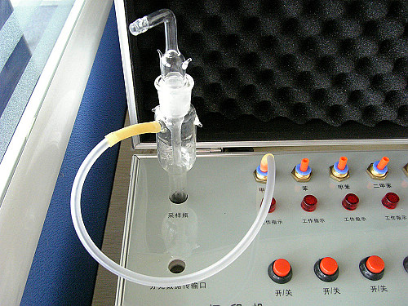
- 采样
- 打开铝合金仪器箱，取出玻璃气泡吸收瓶，将玻璃气泡吸收瓶插入仪器左上角“采样瓶”孔内。用白色硅胶管连接好气泡吸收管的出气口，白色硅胶管另一端直接插入甲醛采样孔，插紧使连接口不漏气。
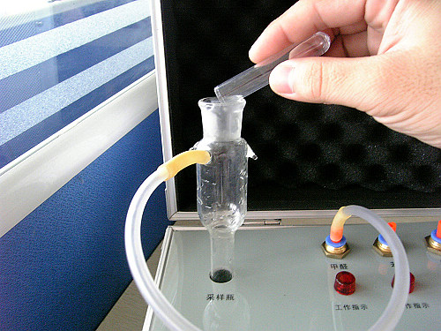
- 取甲醛试剂（一）1支，打开甲醛试剂（一）白色瓶盖，加水至5毫升。（加满即可）盖上白色瓶盖摇动10秒钟使试剂溶解。
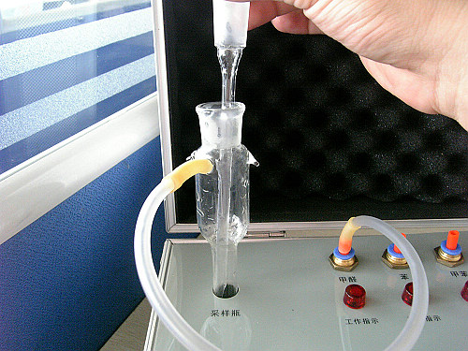
- 取出气泡吸收瓶的内玻璃管，将溶解后的吸收液，倒入玻璃气泡吸收瓶内，再将气泡吸收瓶的内玻璃管插回，使磨口接口密实。
- 打仪器电源开关，流量指示灯亮，表示机器通电等待
操作，此时先进行时间设置。当打开电源开关后，电源
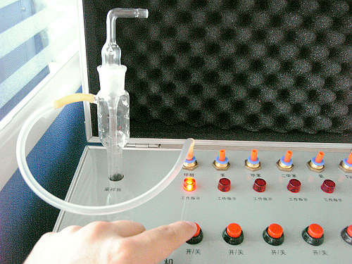
指示灯亮，仪器蜂鸣器工作3秒钟后停止，仪器上开始
显示工作。手动时间设置旋钮，拧至10分钟，需要
进行工作的气路下方相对应的按钮开关 可以设置6条
气路，分别工作，也可以同时进行工作。至指定时间，
仪器自动停止采样。

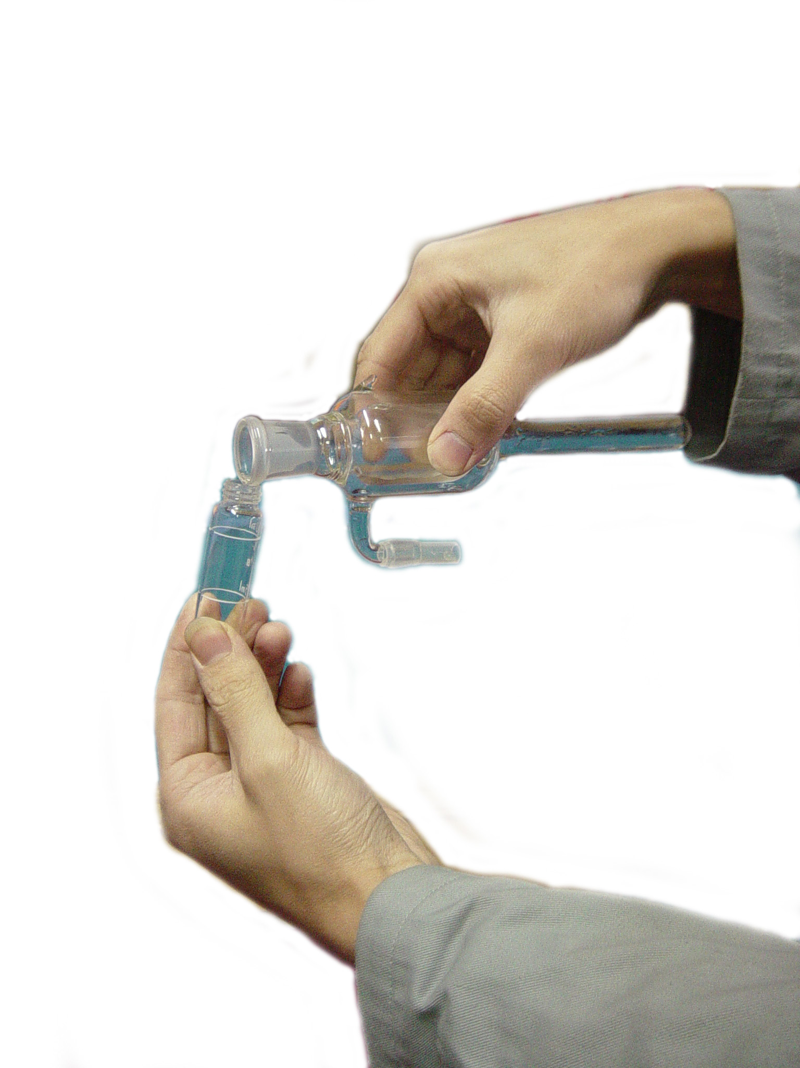
- 采样结束把气泡吸收瓶收集甲醛气体吸收瓶全部倒入甲醛试剂（二）
内。而将显色剂瓶口朝上，上下摇动30秒，使试剂完全混合溶解。用手握住显用手握紧用人体温加热2-3分钟，使试剂蓝色变化到稳定值。
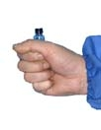

2．甲醛测定

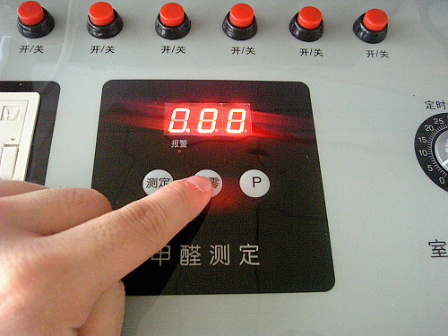
- 点击甲醛测定区域“校零”按键，然后数码管显示“0.00”此时分光仪器处于准备状态。

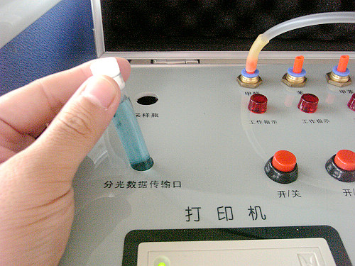
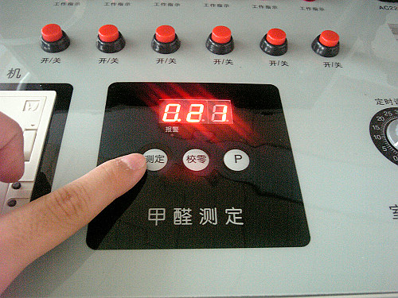
- 将装有显色后的甲醛试剂（二）试管插入机器左侧“分光数据传输口”进行分光测定，然后按“测定”键，数码管区会出现相应的检测数据结果，比如“0.21”，如果检测数据超出《GB/T18883-2002》中对甲醛的限量，则机器会发出蜂鸣声，红色的报警灯会亮，并有声光报警提示。

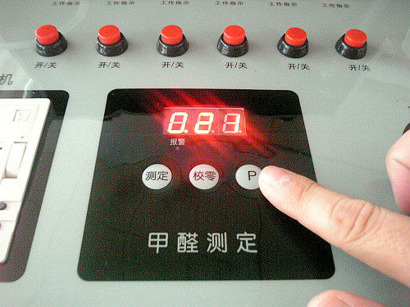
3．打印
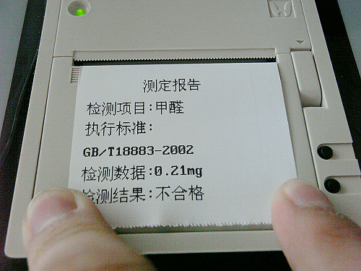
- 数码管区显示出检测数据后，此时按“P”键可按格式打印出检测数据，并自动根据《GB/T18883-2002》中对甲醛的限量判断检测结果是否合格。

六、结果判定
- 如果样品瓶中溶液显淡蓝色或蓝色，说明空气中可能含有甲醛，颜色越深说明甲
醛含量越高。
- 根据仪器所测结果，与国标限量进行比较，判断出空气中甲醛是否超标。空气甲
醛国标限量标准（GB/T 18883-2002）为0.10mg/m³。
其他5种（苯、氨、甲苯、二甲苯、TVOC）
气体检测操作通过仪器可使用检测管方便检测出常规种五种室内
污染气体的含量（如检测管支持可以检测更多种类），可根据需
要检测其中任意几项。
1. 随身携带钥匙，稍用力将钥匙孔套在检测管两端的尖头上，掰
开两头尖。
2. 同样使用钥匙孔套住试管尖头的同样方法掰断另一端。
3. 用硅胶管套套住检测管上的箭头所指一端（防止漏气），插入
所要检测标注的气体通道口上（稍用力插紧）。注意方向性，
箭头方向代表气体流过方向。
4. 将所需检测的若干项的检测管，按以上方法均插好之后，接通
电源，用上述时间设置的操作方法来对其进行采样，设定采样
时间为10分钟（同上操作方法），
5. 检测结束后，一手轻按气体通道口上的蓝色套圈，
另一手拔出检测管。
6. 手持检测管箭头朝下，并垂直于地面放在与目光基本不平的
位置，观察管上颜色变化所指刻度，既为被检测气体的浓度。
特别提示
1. 本各项检测耗材正常使用温度范围为-5—40摄氏度之间。
2. 切割检测管时尽量使切口直径大下些，但要注意不要让试剂漏出。
注意事项
1.本产品需要保存在通风良好，空气干燥的室温条件下，注意防水
、防晒、防潮、防腐蚀性。
2.按通电源时请注意安全。
3.检测管用完后要谨慎处理，防止扎伤。
七、注意事项
- 检测用水必须是蒸馏水去离子水或者纯净水。
- 气泡吸收瓶且勿接入进气孔，否则会产生倒吸，损坏仪器！损失吸收液。
- 所有玻璃器具在第一次使用前，需用化学试验室中的酸洗液、自来水、蒸馏水清洗干净。
- 每次检测结束后应及时气泡吸收瓶中有色溶液，再用酸洗液、自来水、蒸馏水清洗干净，以防玷污和腐蚀比色瓶和气泡吸收管。
- 显色后的甲醛试剂（二）试管插入分光数据传输口后，必须插紧锁定，以防止杂散光进入。
- 若固体或溶液进入分光数据传输口中，必须擦净后再放入分光比色。

八、数据调整
- 本机器在出厂前已经按标准数值对机器进行过传感器校准，但是在实际使用过程中因为环境的变化及传感器的老化或者使用者的特殊需要可以对予存的标准数据进行调整。
- 1、调整键定义：背板的红色按键为“设置”键，测定区的“测定”键为“增加”键，测定区的“置零”键为“减少”键。
- 2、数据段定义：仪器的检测范围为0-1.2 mg/m3，数据段分为1-6段，“1”=0-0.2 mg/m3，“2”=0.2-0.4 mg/m3，“3”=0.4-0.6 mg/m3，“4”=0.6-0.8 mg/m3，“5”=0.8-1.0 mg/m3，“6”=1.0-1.2 mg/m3。每段数据标准位置为“50”例如：数码管显示“150”，说明数据段“1”范围内的数据处于标准数据状态，如果显示“155”，说明数据段“1”范围内的数据将在标准数值的基础上加0.05。
- 3、数据调整：按“设置”键，数码管显示第一数据
- 段的数据位置，根据需要按增加（测定键）或减少（置零键）对数据位置进行调整，改动到合适的数值后按“设置”键进行下一数据段，如果不需要调整则直接按“设置”键，每次设置必须从“1”按到“6”改动的数据位置才会被保存，改动后按“测定”键即可继续进行测定操作。

北京恒奥德仪器仪表有限公司
电话:010-51658042/51655247
网址:www.51658042.com

